Учитель: Сабитов А.Н
Дата: 21.02.2017 г.
Класс: 8 Б
Тема урока: Электронные таблицы
Цель: познакомить с возможными и способами применения электронных таблиц.
Требования к знаниям и умениям
Учащиеся должны знать:
- Что такое электронная таблица;
- Назначение электронных таблиц;
- Интерфейс программы Ms Excel.
Учащиеся должны уметь:
- Создавать и оформлять электронные таблицы;
- Сохранять таблицы.
Ход урока
I.Организационный момент
II.Постановка целей урока
- Какое приложение лучше использовать, если вам нужно обработать большие массивы числовых данных?
- Как работать в данном приложении?
III.Работа по теме урока
Для решения задач обработки табличных данных разработаны специальные пакеты, называемые электронными таблицами или табличными процессорами. Электронная таблица – это программа для автоматической обработки данных, представленных в виде таблицы.
Программа Microsoft Excel – одно из самых популярных средств управления электронными таблицами.
Основные функции электронных таблиц
- Организация ввода данных в таблицу и сохранения их в памяти компьютера.
- Редактирование данных.
- Форматирование данных
- Иллюстрирование таблиц (рисунки, анимации и т.д.)
- Обработка табличных данных.
- Упорядочение и сортировка данных.
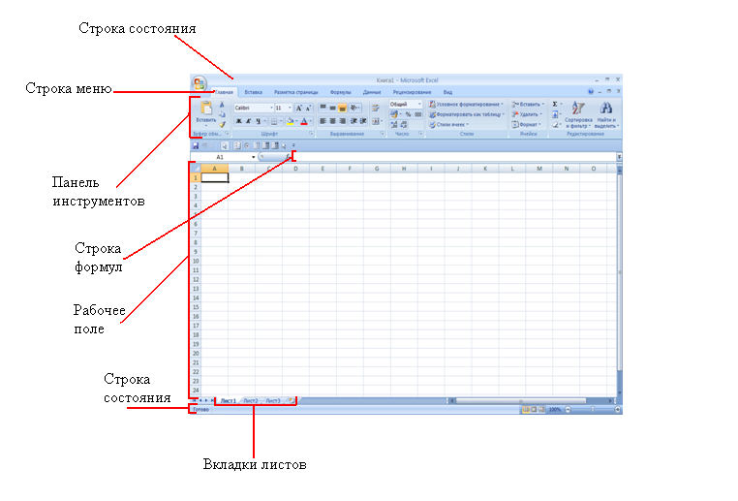
- Использование макросов для выполнения вычислений по данным таблицы.
- Построение диаграмм и графиков по данным таблицы.
- Печать таблиц.
Интерфейс электронных таблиц Microsoft Excel 2007
Основные объекты электронных таблиц
Основные объекты электронных таблиц – это ячейка, таблица, лист и книга.
Любой документ, созданный в Excel, называется книгой. Каждая рабочая книга хранится отдельном файле с расширением xls или xlsx. Книга состоит из совокупности таблиц, называемых листами. Лист представляет собой прямоугольную таблицу, состоящую из столбцов и строк. Столбцы обозначаются латинскими буквами. Строки пронумерованы.
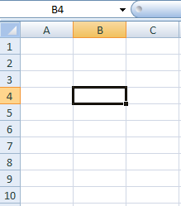
Ячейка – минимальный элемент электронной таблицы. Ячейка может содержать: текстовые, числовые данные и формулы. Каждая ячейка имеет свой уникальный адрес. Адрес ячейки определяется из имени столбца и номера строки, на пересечении которых она находится. Например A1, D24, M355. Одна из ячеек на рабочем поле всегда является активной (текущей). Она обведена широкой рамкой, ее номер выводится в поле имени, а в строке формул размещается ее содержимое. Именно с этой ячейкой производится работа – считывание или запись.
IV.Практическая работа
Лабораторная работа «Создание таблицы»
- Создайте и оформите в Excel таблицу.
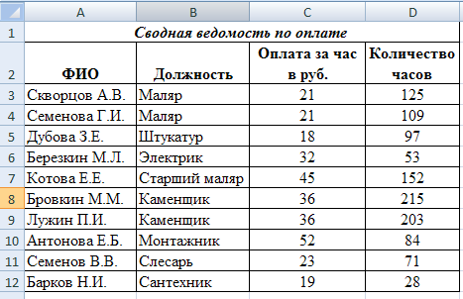
- Для названия таблицы объедините 4 ячейки с помощью соответствующей кнопки на панели инструментов. Выполните следующие настройки:
шрифт - Times New Roman, 12 пт, название таблицы выполните полужирным курсивным шрифтом. Сохраните таблицу под именем Vedom.xls в папку мои документы.
V. Подведение итогов урока.
VI. Домашнее задание
Самостоятельно изучить разделы справки «Перемещение по книг» и «Работа с листами»

